**【46506　角色異動紀錄查詢】**

**壹、交易介紹**

|  |  |
| --- | --- |
| 原交易代號 | 原交易名稱 |
| 無 | 無 |

‧提供查詢NBS角色異動紀錄。

**貳、執行路徑**

管理性業務→內部作業→角色異動紀錄查詢

**參、操作及業務規則說明**

請輸入欲查詢之「異動起訖日（預設近一個月）」、「使用者代號（非必輸）」及「卡號（非必輸）」，點擊【查詢】鈕，即可查詢該期間內分行異動的「卡號」、「使用者代號/名稱」、「角色代號/名稱」、「部門代號/名稱」、「分行代號/名稱」及「異動類別」。另，可點擊右下角的【匯出檔案】鈕，可將查詢的異動紀錄匯出成Excel檔以方便查找。

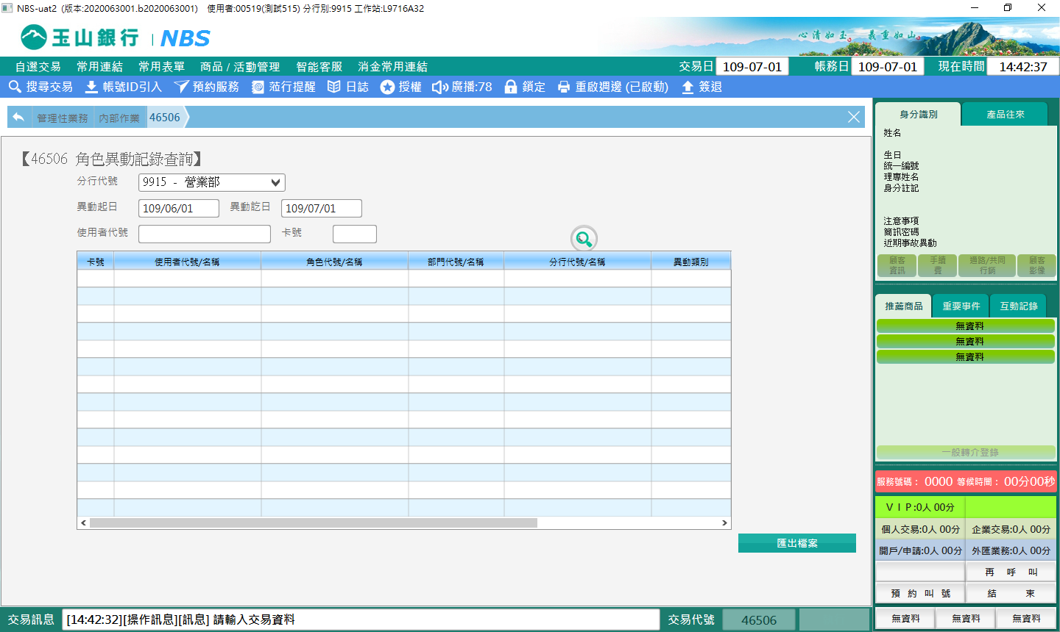 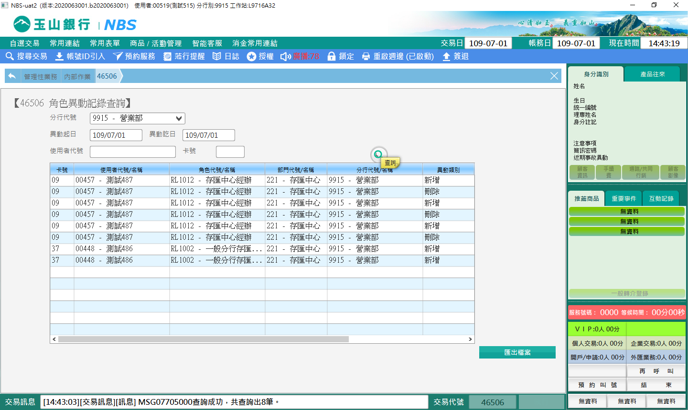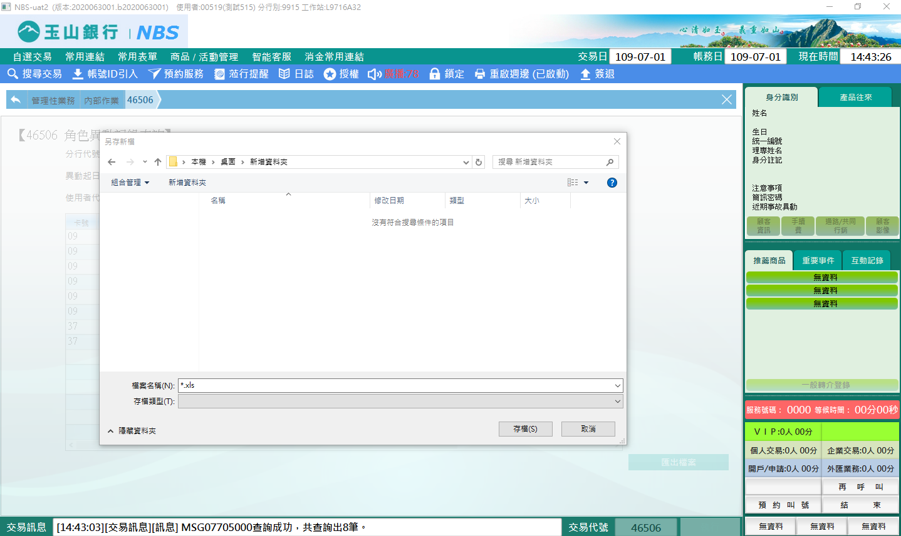

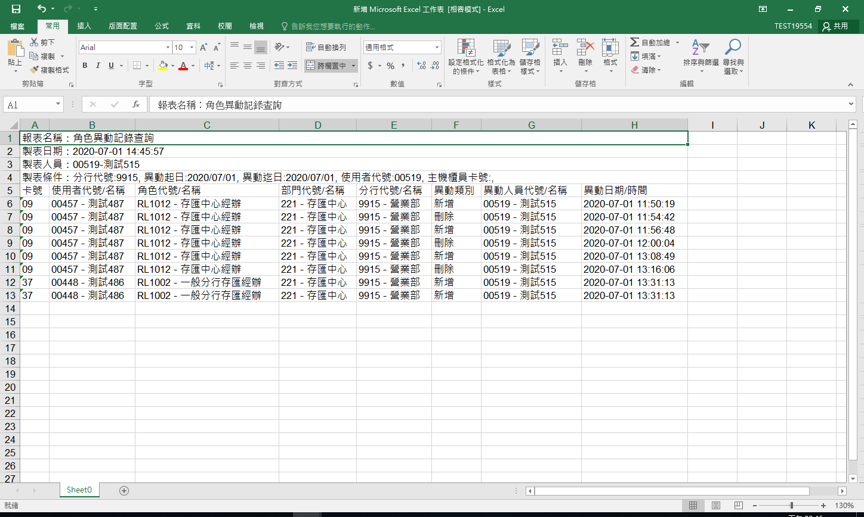

**肆、權限限制**

　　無。